Wifi 收费共享需求文档

v 1.0.3

|  |  |  |  |
| --- | --- | --- | --- |
| 版本 | 描述 | 日期 | 作者 |
| v1.0 | 初稿 | 2017.11 | 周冲 |
| v1.0.2 | 优化交互稿、收费、分享逻辑 | 2017.11.26 | 许燕楠 |
| v1.0.3 | 优化分享和连接成功、失败情况提示  支付体系改用H5实现，取消第三方支付，改用金币体系  补充模块：分享任务赚金币，优化每个操作过程中的分享提醒。 | 2017.12.03 | 许燕楠 |

目录

1. 启动页 2
2. 手机验证码登录 3
3. 首页 4
4. 附近WiFi 4
5. 订单支付 6
6. 共享WiFi热点 6
7. 成功分享页面 7
8. 网络测速 8
9. 个人中心 9
10. 我的帐户 9
    1. 帐户明细 9
    2. 我的付费 9
    3. 我的收益 9
    4. 如何赚收益 10
11. 联系我们 10
12. 用户协议 10
13. 版本信息 10

＊分享任务赚积分 11

# 启动页

1. 每次进入应用显示启动运营图（一期写死，后期广告位）
2. 第一次安装后启动应用有几张全屏运营介绍图
3. 支持左右滑动查看
4. 最后张运营图有“立即体检”按钮
   * 未登录情况下，点击进入验证码登陆页
   * 登录情况下，点击进入首页
   * 仅首次打开App主动弹出验证码登陆，版本更新后如果尚未登陆仍会再弹出

# 手机验证码登录

1. 登录方式只有：手机验证码登录
2. 通过短信验证码验证通过后进入首页
3. 用户也可以选择“跳过”，随后可以正常进入每个入口：附近WiFi、网络测速、个人中心
4. 再次弹出登陆页：当用户点击了Wifi列表、分享列表、查看收益、查看付费页面，再次弹出登陆页（此时底部“跳过”按钮隐藏）
5. 首次登陆后，跳转h5分享好友拿红包页面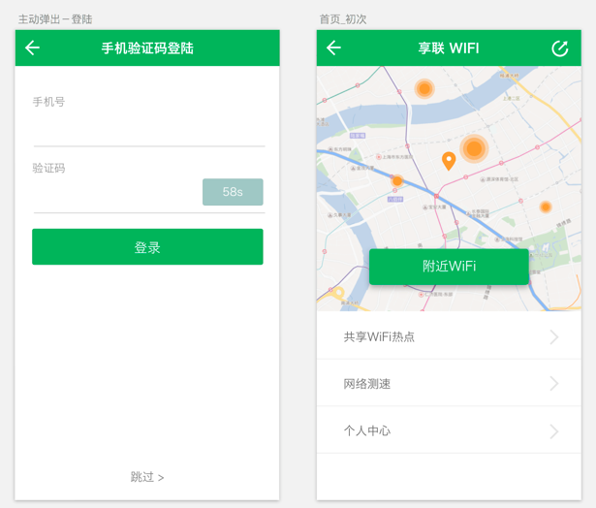

# 首页

1. 进入首页后根据GPS位置信息查询云端已经共享出来的Wifi网络，显示在地图坐标位置，动画假 的刷新列表 预计15s。（考虑要不要地图定位按钮）
2. 未登陆用户可以正常进入每个入口：附近WiFi、网络测速、个人中心、分享
3. 如果有已连接的网络，首页会置顶显示一个WiFi网络开关和已连接网络的名称强度~~，如果是通过本应用连接的收费网络会多显示“连接时长”或“已用流量的参数”~~
4. 分享按钮

（如果到了使用量达标 自动断开情况，或 用户想手动切换WiFi？）

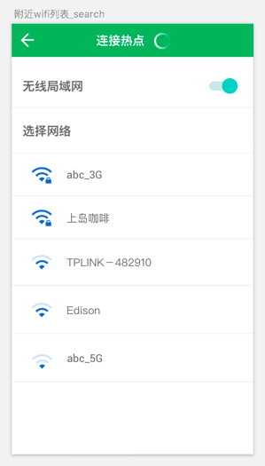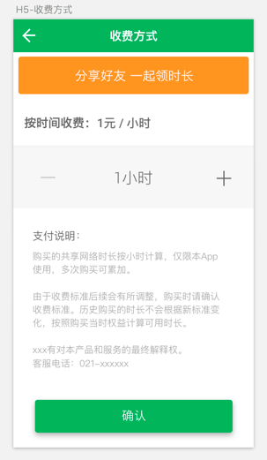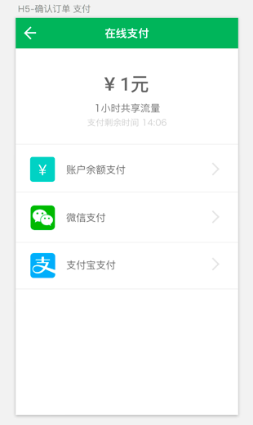

# 附近WiFi

1. 用户点击“附近WiFi”，进入附近wifi列表页，第一行为局域网开关，未开启时，列表null提示打开开关查看附近网络。
2. 局域网打开后，列表进行持续刷新，每30s重新获取一次网络列表，
3. （热点分为3类：加密WiFi、无密WiFi、共享WiFi）

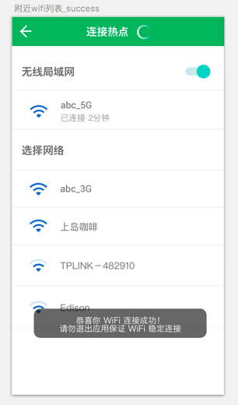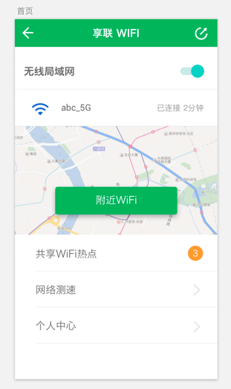

根据 信号强弱依 & 免费>共享>无密 依次次显示该地区附近可连接的wifi热点

1. 点击列表任意WiFi热点后，优先判断登陆情况：
   * 未登录的－弹出验证码登陆（登陆后的机制看前文）
   * 已登录的－判断网络是否为共享网络：
     + 免费网络直接连接
     + 共享WiFi，进入选择“订单支付”
2. wifi 连接成功情况：

连接wifi 后 toast 提示用户“WiFi连接成功，请勿退出应用以保证wifi连接”

1. wifi 连接失败情况：

密码错误，连接wifi后 toast 提示用户“连接失败，请试试其他共享WiFi”（后台数据上传，5次密码错误连接失败情况，该wifi网络下线）

网络状态不稳定，连接wifi后 toast 提示用户“连接失败，请试试其他共享WiFi”（网络稳定性差，网络密码错误通知到共享者）

# 订单支付

1. ~~有按每GB流量计费和每小时时间计费方式~~
2. ~~选择收费方式后，下拉出选项按照时间和流量调节，单位以每小时/每GB来调节~~
3. 页面上方写明收费机制，每小时1元，首次进入触发支付提示文案：“分享给好友即刻获得1-10元现金红包！”让你 WiFi随心连（积分任务机制）
4. 非首次进入用户，需要选择 购买时长量：n小时n元，点击“确认”后选择支付方式：微信支付、支付宝支付，点击任意项跳转第三方支付页面
5. 付款完成后回到“附近WiFi”列表，等待连接。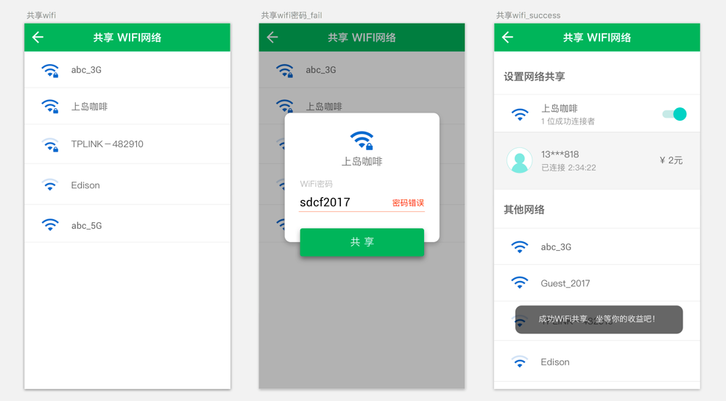

# 共享WiFi热点

1. 列表展示当前本地可搜索到的WiFi网络（仅显示加密网络）
2. 用户选择自己要共享的wifi热点，点击“共享”，弹出共享设置

用户需要填写wifi密码 ~~和 一个共享时段~~，后点击“共享”，wifi密码/ Gps定位/ ~~共享时段~~ 将加密上传信息至云端

* 首次共享成功，跳转成功分享页 文案：“恭喜您首次共享WiFi，分享好友告诉他们共享收益的乐趣吧！”下面有微信好友、微信朋友圈、QQ、微博 4个第三方分享链接。（积分任务机制）
* 非首次共享成功 toa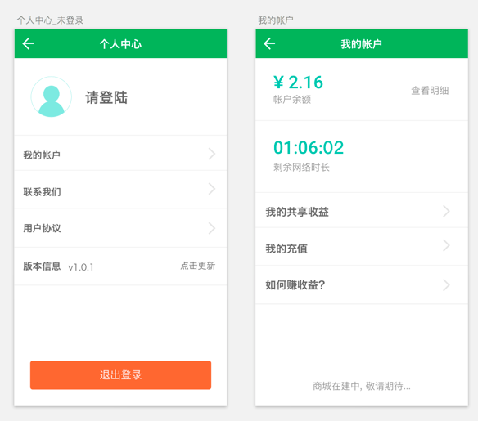st 提示用户“成功WiFi共享，坐等你的收益吧！”跳转共享WiFi热点列表页。

页面置顶显示已共享的网络，和已连接的用户数，连接时长

* 共享失败：
  + 发现云端有重复的wifi，toast提示用户“抱歉您的Wifi已被共享，请注意网络安全尽快修改密码”

# 成功分享页面

显示成功分享页面，停留5s，自动跳转回首页，

刷新速率？

显示已共享wifi使用情况参数：

* + 已连接用户数量
  + 收益情况、收益机制

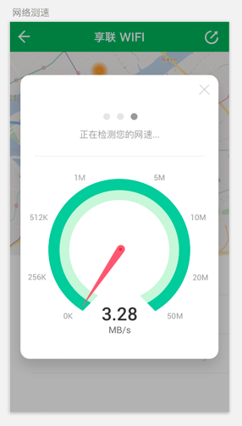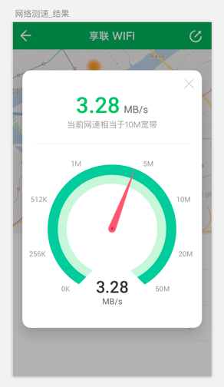

# 网络测速

用户点击“网络测速”判断是否连接网络WiFi，

* 未连接情况在首页 Toast提示“请您先连接WiFi网络”
* 连接网络情况弹窗 开始网络测速，动画…网络延迟/下载速度/上传速度

测速反馈，一句话文案提示，针对网络速度区分5个区间，调用文案。

# 个人中心

# 我的帐户

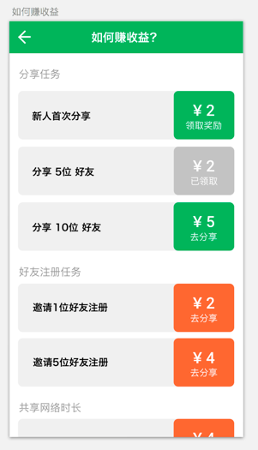toast提示现金积分商城在建中，会有大量礼品可用现金积分兑换

# 帐户明细

点击进入3级页显示收入支出明细

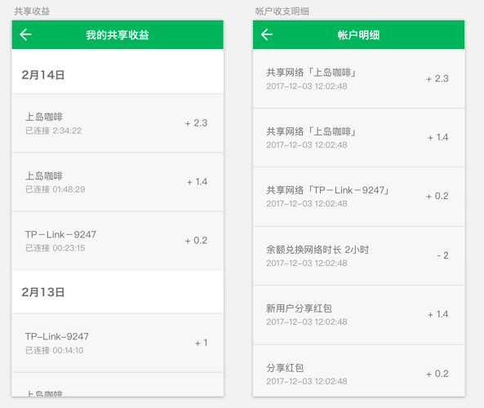

# 我的付费

点击进入3级页面显示付费明细

# 我的收益

下拉刷新

# 如何赚收益

下拉刷新

# 联系我们

显示电话号码，微信服务号，QQ服务号，二维码

# 用户协议

h5文档

# 版本信息

左侧显示当前版本号，进入个人中心则判断版本情况。

需要更新的，右侧显示：点击更新

无需更新的，右侧显示：当前已是最新版本。

# ＊分享任务赚积分

h5分享后回到应用时，积分到账情况，页面跳转情况？

h5领红包，输入手机号码领取，链接跳转下载应用？流程讨论

首次登陆分享任务，分享可获得1-10元现金红包

首次共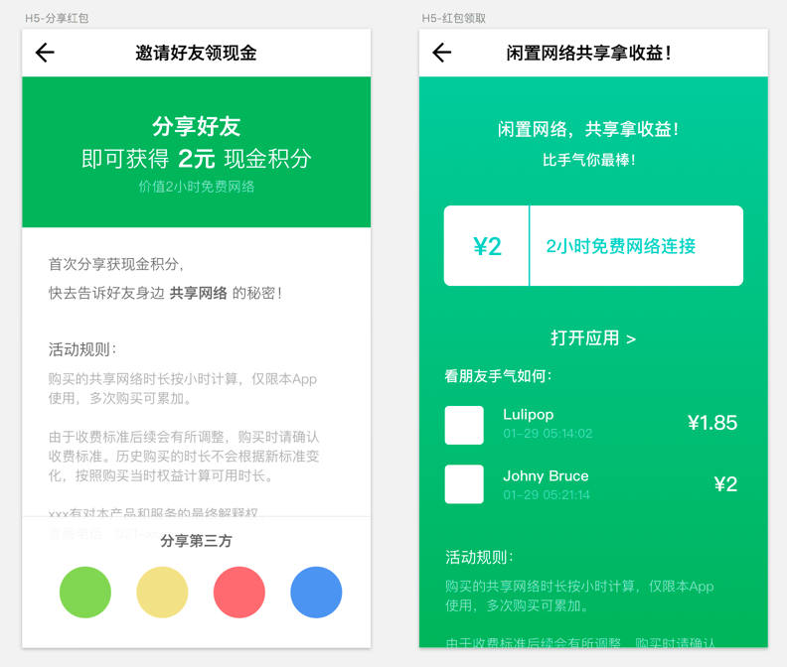享WiFi奖励 现金

共享WiFi时长 达标n小时 奖励

共享WiFi时长 达标n流量 奖励

（推动共享习惯）

分享给n位新用户 奖励

分享n位新用户登陆 奖励

二级好友共享奖励？